בס"ד

**דו"ח מיני פרוייקט במבוא להנדסת תוכנה**

**רנדור תמונה**

**מגישות:** שיראל עופרי 323906917

שירה צדקה 212376776

**מרצה:** אליעזר גינזבורגר

בקורס זה נדרשנו ליצור תמונה שתשקף את כל מה שלמדנו במהלך הקורס

חיפשו שעות, התייעצנו וגם שאלנו ובסוף הגענו להחלטה. מצאנו תמונה שמכילה הרבה פרטים ואף זיהינו בו שיפורים פוטנציאלים לעתיד וכך התחלנו בעבודה.

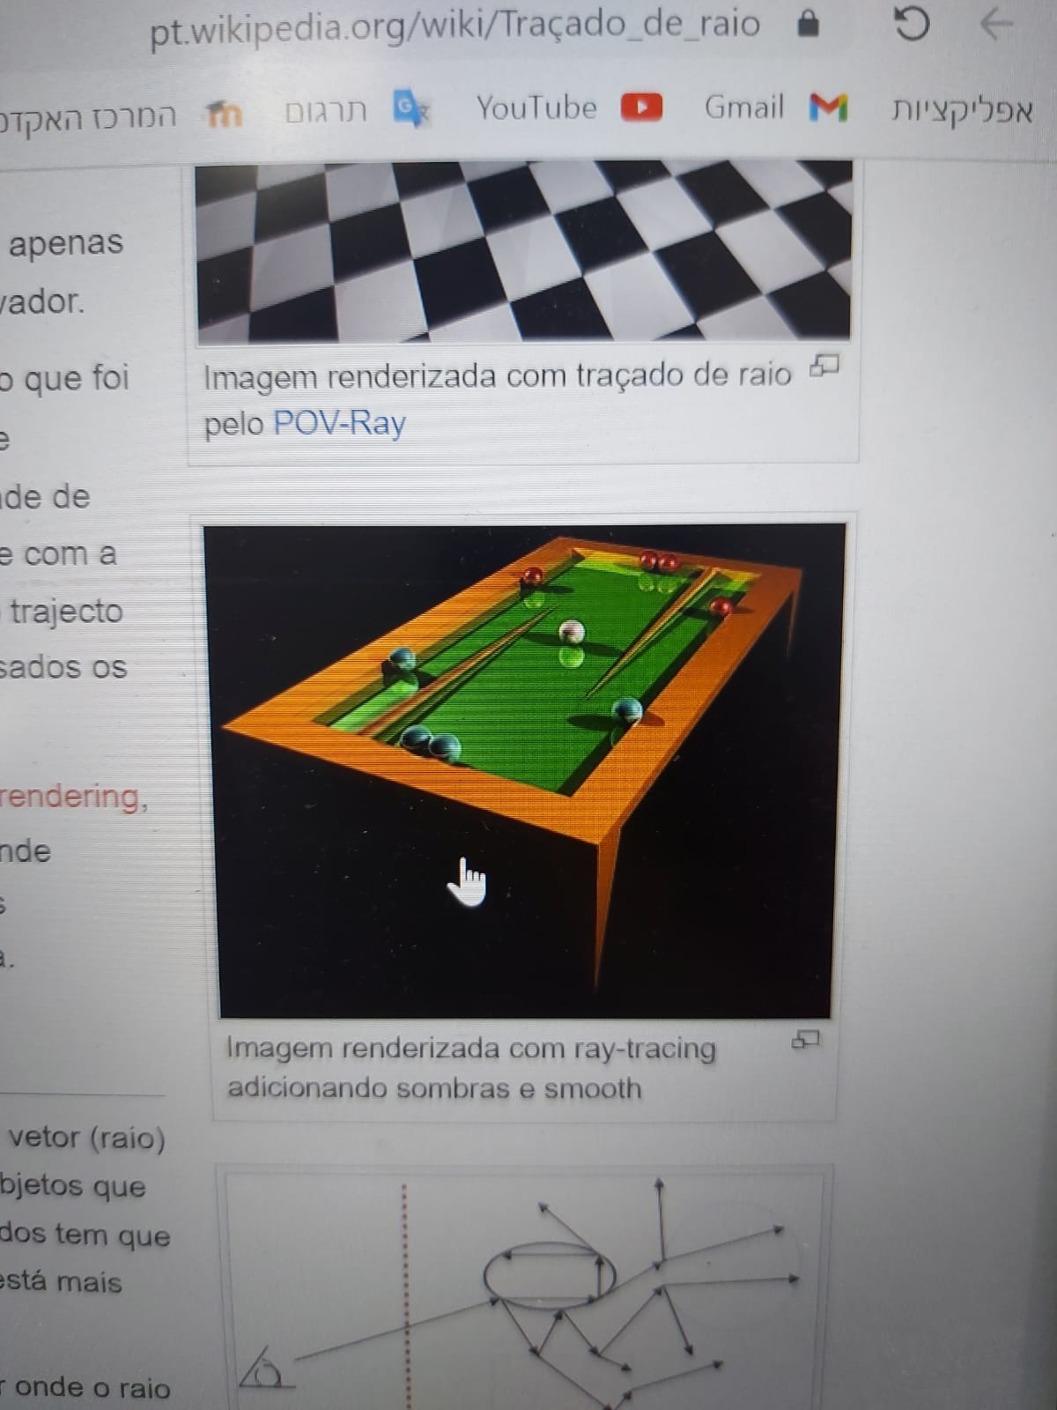

ניסינו לקחת השראה מהתמונה וליצור תמונה משלנו:

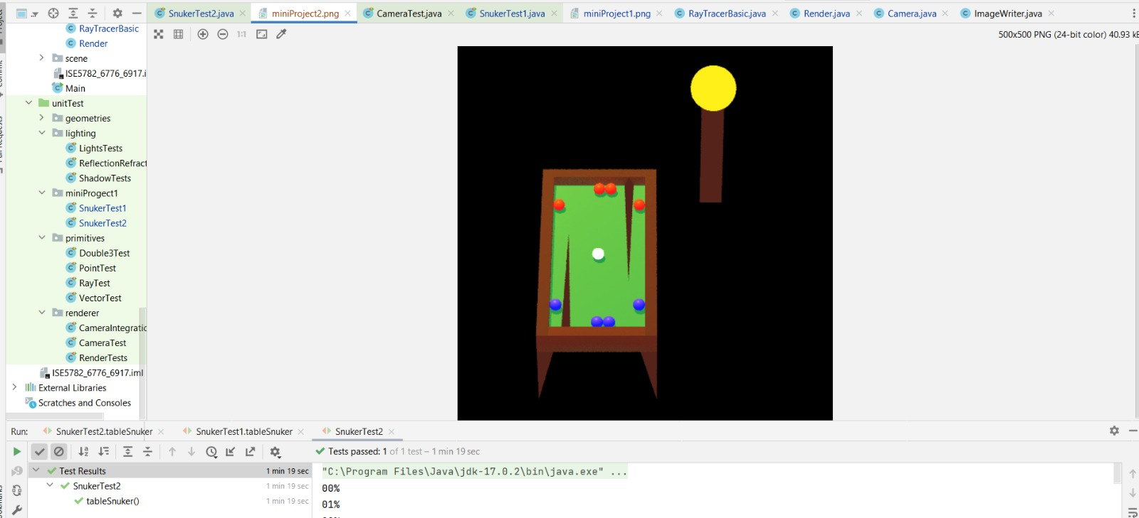

בס"ד

שלבי הכנת התמונה:

* שרטוט בגאוגברה כל שלב , כל נקודה, כל משטח וכו' על מנת שנוכל להרכיב את התוצר הסופי.

<https://www.geogebra.org/calculator/kpvdrmep>

זהו קישור לגאוגברה של התמונה.

* בהתחלה בנינו רק את בסיס השולחן- החלק הירוק עליו נמצאים הכדורים.
* לאחר מכן התחלנו לבנות את שאר חלקי השולחן ע"י מספר רב של פוליגונים, לאט לאט הוספנו את כל הצדדים של הדפנות וכן את רגלי השולחן על ידי משולשים.
* הוספנו את הכדורים והמקלות שעל השולחן.
* הוספת עמוד תאורה כדי שיוסיף אור מין הצד על השולחן כדי שיהיה יותר חיתוכים עם התמונה ותהיה יותר הדגשה של צל.

תיעוד משלבי העבודה:

השתמשנו בתוכנת גאוגברה. התיישבנו מול המחשב והתחלנו להכיר את התוכנה. למדנו איך יוצרים תמונה, להוסיף נקודות, קרניים, פוליגונים, צבעים, ספירות וכו'.

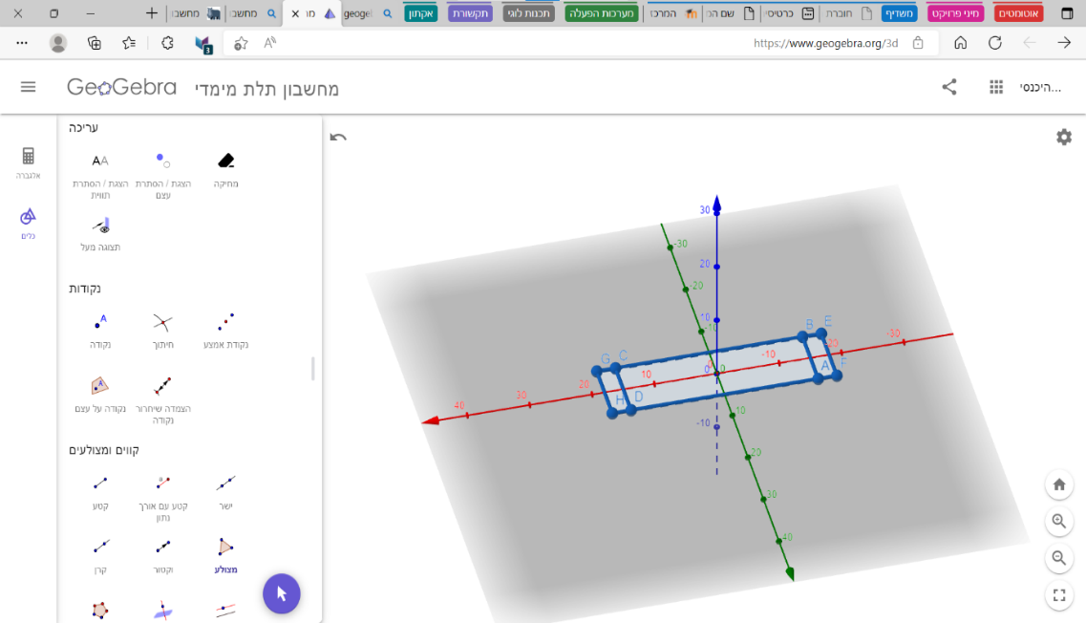

העלנו את הדפנות של השולחן למעלה

היינו מרוצות ממה שיצא ומייד רצינו להתנסות ולהעביר את הערכים לפרויקט. מראש צבענו בגאוגברה בצבעים שאהבנו והתאימו לתמונה, ואת הקורדינטות הצבנו בצבע של כל צורה

וכך כבר נראתה ההתחלה של התמונה בפרויקט

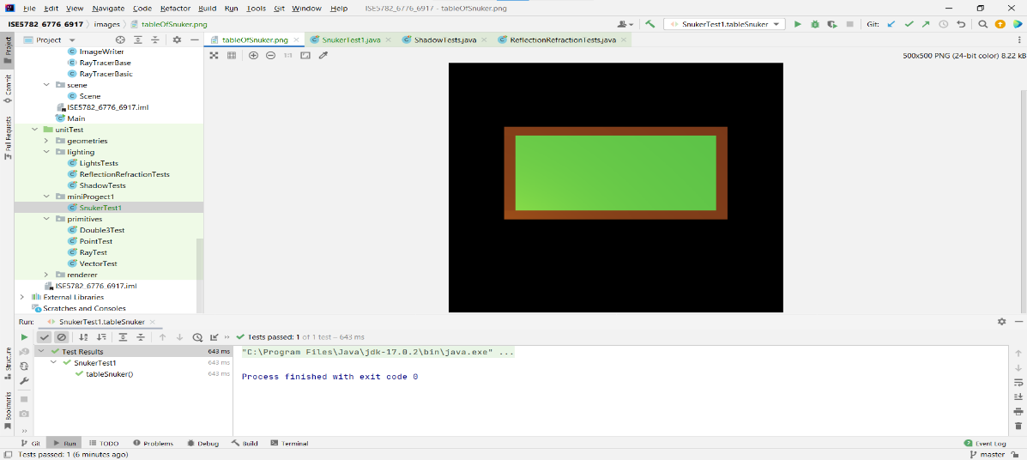

חזרנו לגאוגברה ליצירת תלת מימד לשולחן:

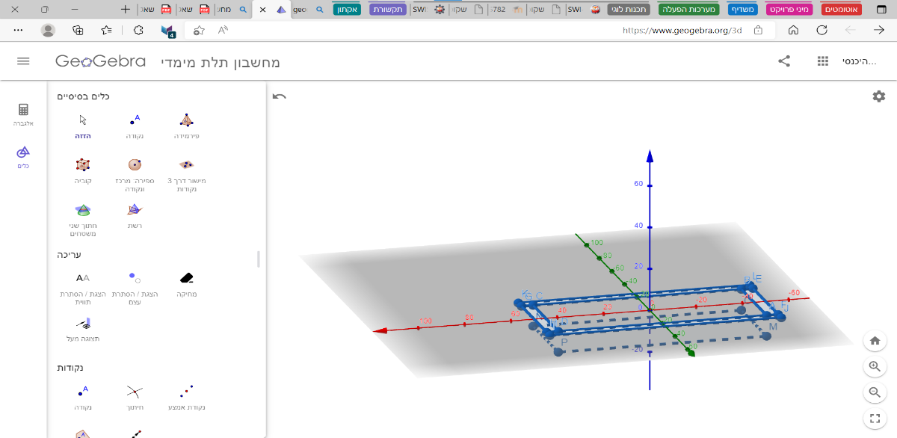

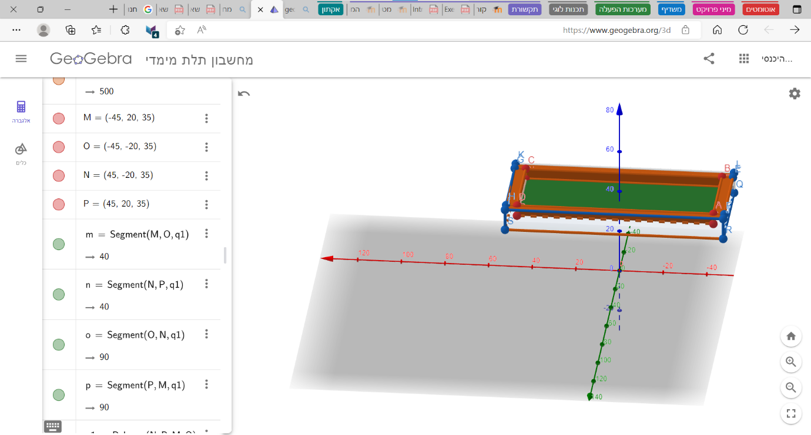בשלב הבא התקדמנו לחשוב על השולחן בצורת תלת מימד כך שצריך ליצור נפח ולכן הקטנו את הערך של ציר הZ בפוליגון הירוק האמצעי.

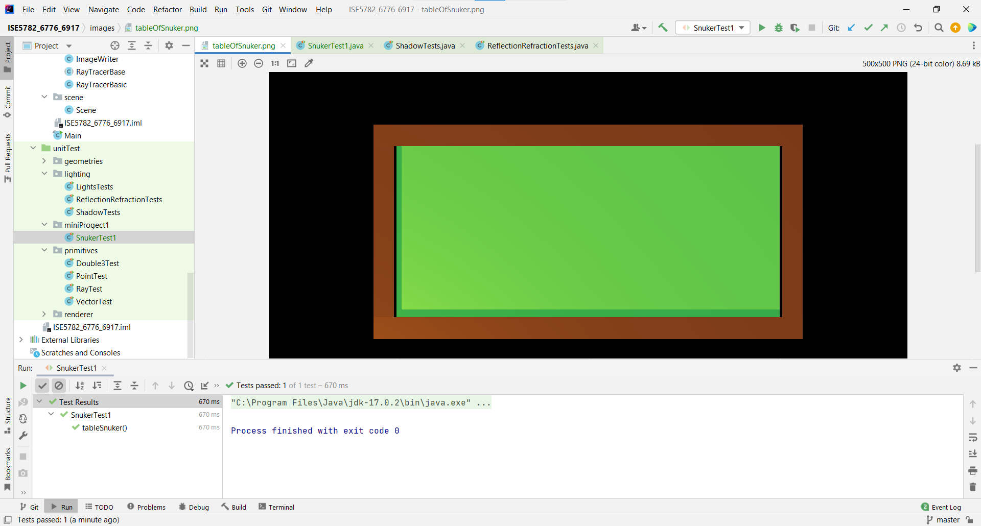

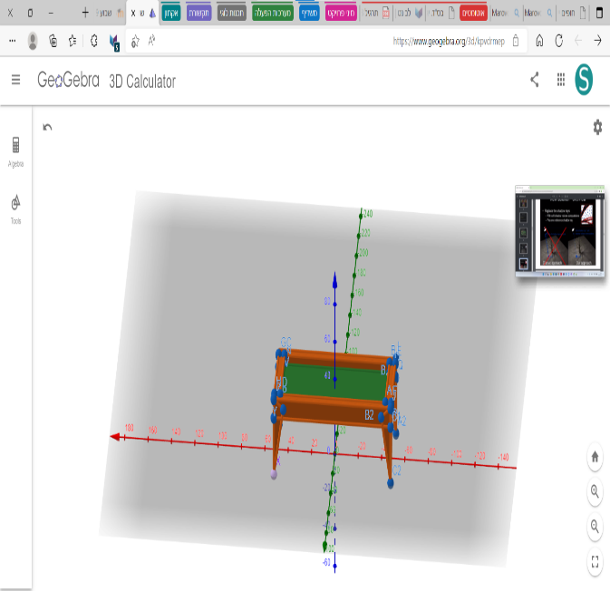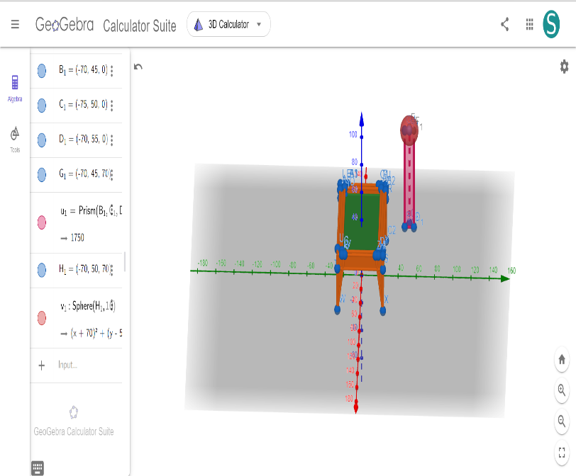וכך זה היה נראה בתוכנת גאוגברה זמן קצר לפני שהעברנו הכל לקוד עצמו:

תמונת מצב בפרויקט שלנו לפני השיפורים:

בתחילה רצינו לעשות שולחן סנוקר רגיל:

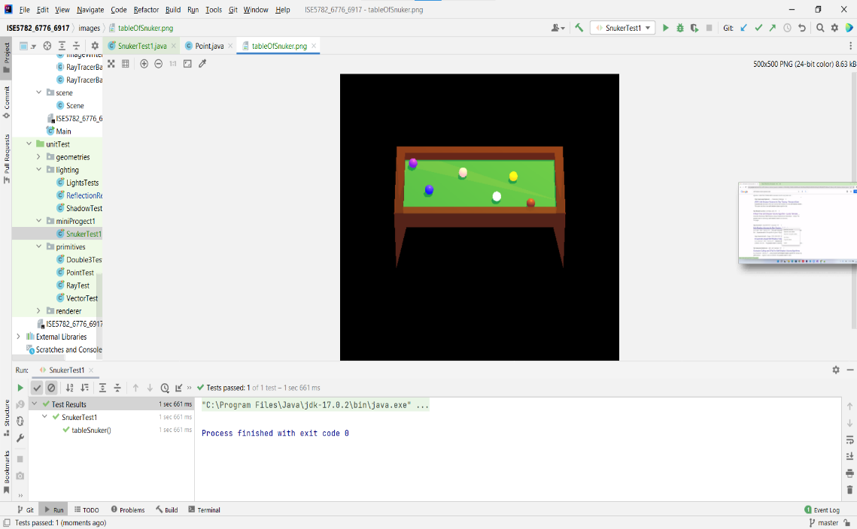אבל אז שינינו את דעתנו והחלטנו להיצמד לתמונה המקורית ורק להוסיף עמוד תאורה, וכך שינינו את מיקום הכדורים, צבעיהם והוספנו מקלות לשולחן:

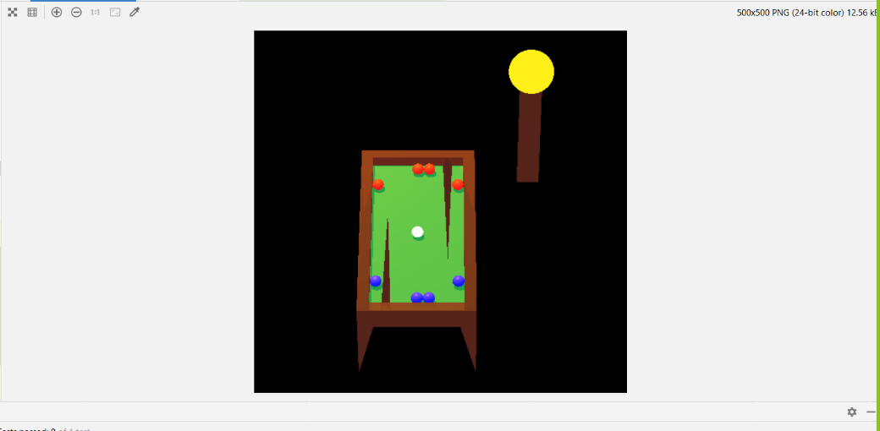

וכך קיבלנו את התמונה הבסיסית שלנו בלי שיפורים.

דפי טיוטה משלבי הכנת התמונה:

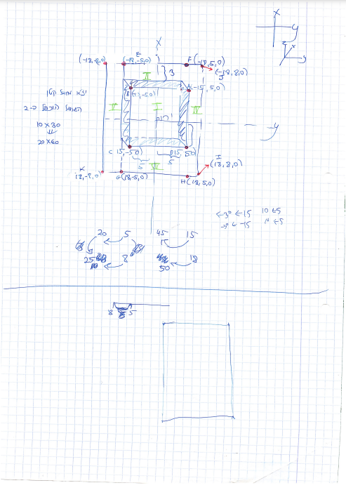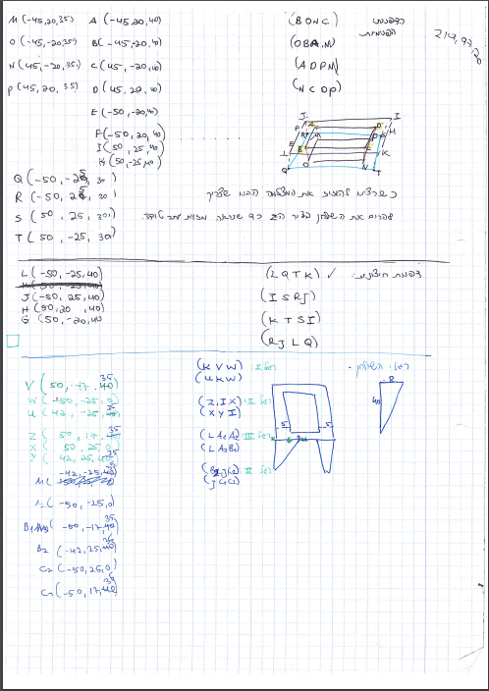

**מיני פרויקט 1 -שיפור התמונה:**

1. השיפור:  **Antialiasing**

מטרתו: **קצוות חדים.**

קצוות השולחן בתמונה שלנו אינם חלקים, התמונה נראית מפוקסלת, יש שפיצים חדים לקצוות וזה נגרם כתוצאה מקביעה של הצבע בפיקסל שהוא יהיה הצבע מהקרן שנשלחת מהמצלמה דרך הפיקסל לכל אוביקט בסצנה.

הפתרון: נשפר את התמונה על ידי כך שנשלח הרבה קרניים דרך הפיקסל במקום קרן אחת, ואז את הצבע של הפיקסל מחשבים ע"י ממוצע של הצבעים של כל הפיקסלים.

נפתור על ידי שימוש ב super sampling במקום לשלוח דרך כל פיקסל קרן אחת בלבד, נשלח הרבה קרניים דרך חלקים שונים בפיקסל. נחשב את הממוצע המשוקלל של הצבעים שהתקבלו מכל הקרניים שנוצרו לצבע אחד, והוא יהיה הצבע של הפיקסל.

**תמונות לפני ואחרי השימוש ב Antialiasing:**

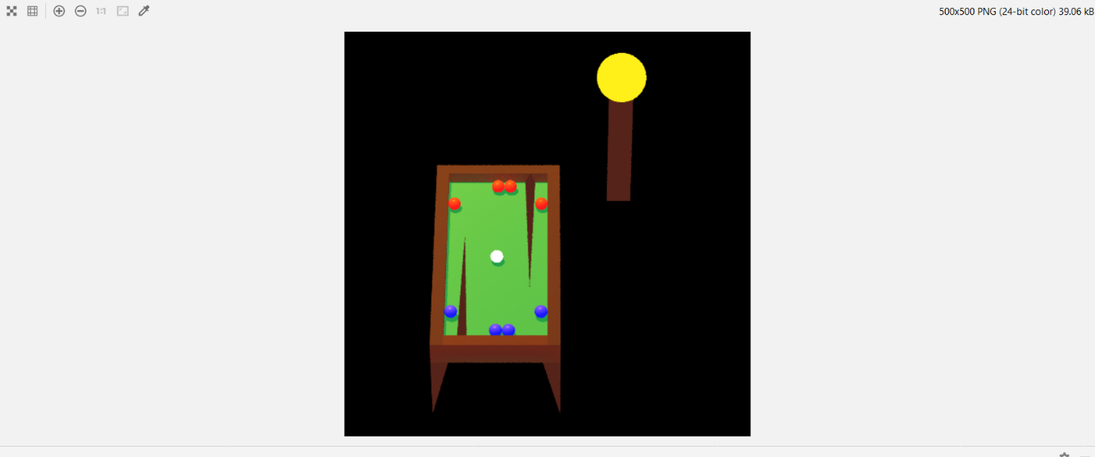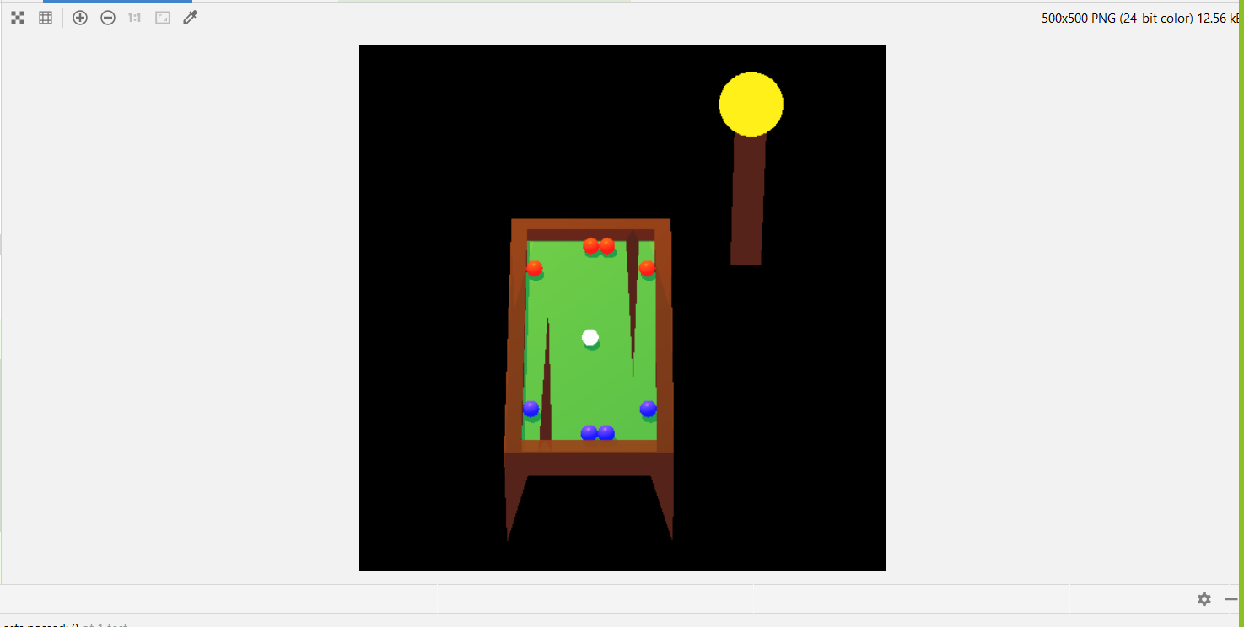

1. השיפור: **Soft Shadows**

מטרתו: שיפור התמונה על ידי זה שניצור צללים רכים יותר .

הבעיה בתמונה זה שהצל לא חד ובכלל לא נראה אמיתי, החלק הפנימי כהה בדיוק כמו החלק החיצוני וזה לא נראה טבעי ומציאותי. הצל במציאות הרבה יותק מטושטש ורך

ולכן בתהליך השיפור של הsoft shadows אנחנו יוצרים קרניים נוספות מהנקודה המוצלת אל נקודות רנדומליות מסביב למקור האור, וחישוב הממוצע של הצל שנוצר מכל הקרניים האלו. הצללים שקיבלנו הופכים להיות רכים יותר ויפים יותר לעין.

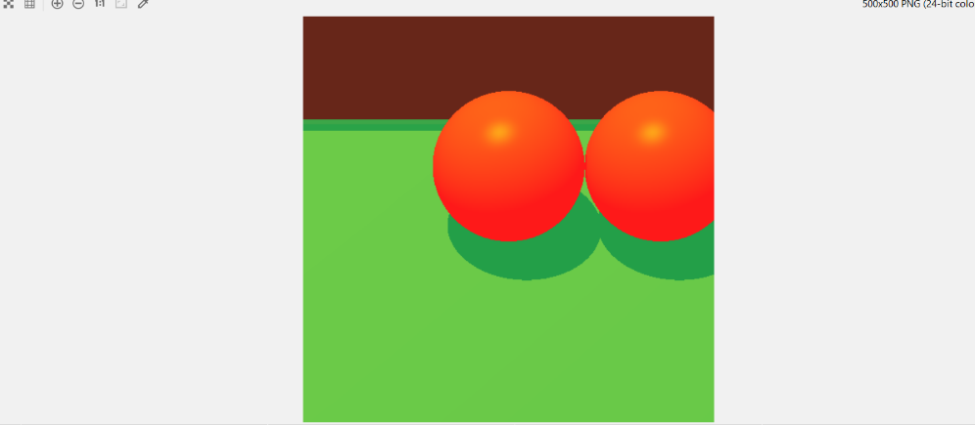

**מיני פרויקט 2-שיפור ביצועים**

זמן הריצה של יצירת התמונה הוא ארוך מאוד וזאת משום שככל שיש יותר גופים בתמונה זמן היווצרות התמונה מתארך כי יש יותר נקודות חיתוך של קרניים על הגופים ויותר קריאות לפונקציה הרקורסיבית CalColor , ויותר גרוע מזה לאחר שגם הוספנו את שיפורי התמונה יצרנו עוד ועוד קרניים כך שזמן יצירת התמונה עוד יותר התארכה.

לבעיה הנ"ל יש 2 פתרונות:

עלינו לצמצם את זמן זה ולהפחית אותו משמעותית על ידי שימוש בתהליכונים ו Adaptive Super Sampling .

לאחר שהחלטנו איזה שיפורים להוסיף לפרויקט ההרצה לקחה זמן לא סביר, ולא הגענו למצב שראינו שהוא סיים להריץ.

התייעצנו עם בנות הקבוצה והם אמרו שעדיף להתקדם לשלב 9 ולעשות את שיפורי זמן הריצה.

לאחר שהוספנו את שיפורי זמן הריצה בשלב 9 ראינו את שיפורי התמונה של שלב 8.

 